VIVRE DANS UNE BOITE
SEANCE 0

Problème !
On souhaite créer de nouveaux logements pour les étudiants qui viennent sur Tahiti pour leurs études à l’Université.

Contrainte peu d’espace,

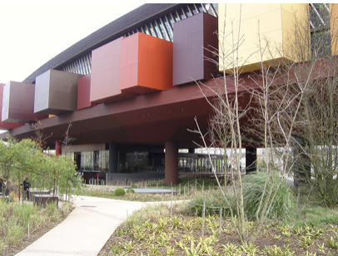

OBSERVER LA VIDEO PARENT/ETUDIANT VISITE STUDIO

On cherche une solution

Comment améliorer le logement des étudiants ? BAISSER LES COUTS
Augmenter rapidement le nombre de logements pour les étudiants, particulièrement dans les grandes villes.
Créer un logement individuel, de petite taille adapté à un étudiant et à un prix abordable.

SEANCE 1 UNE IDEE !!!!!

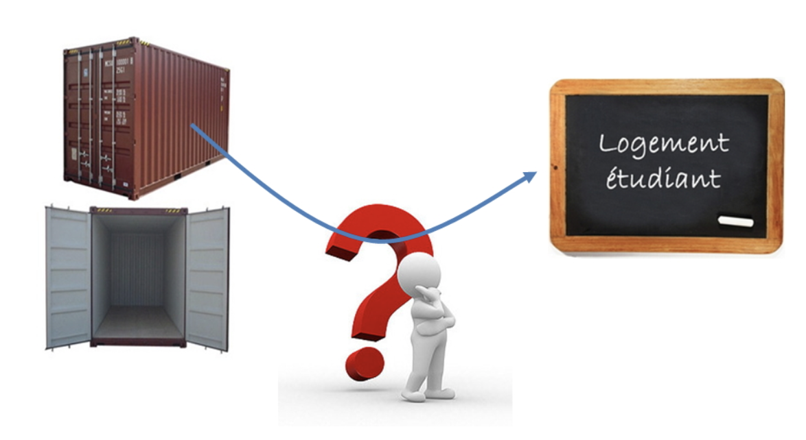
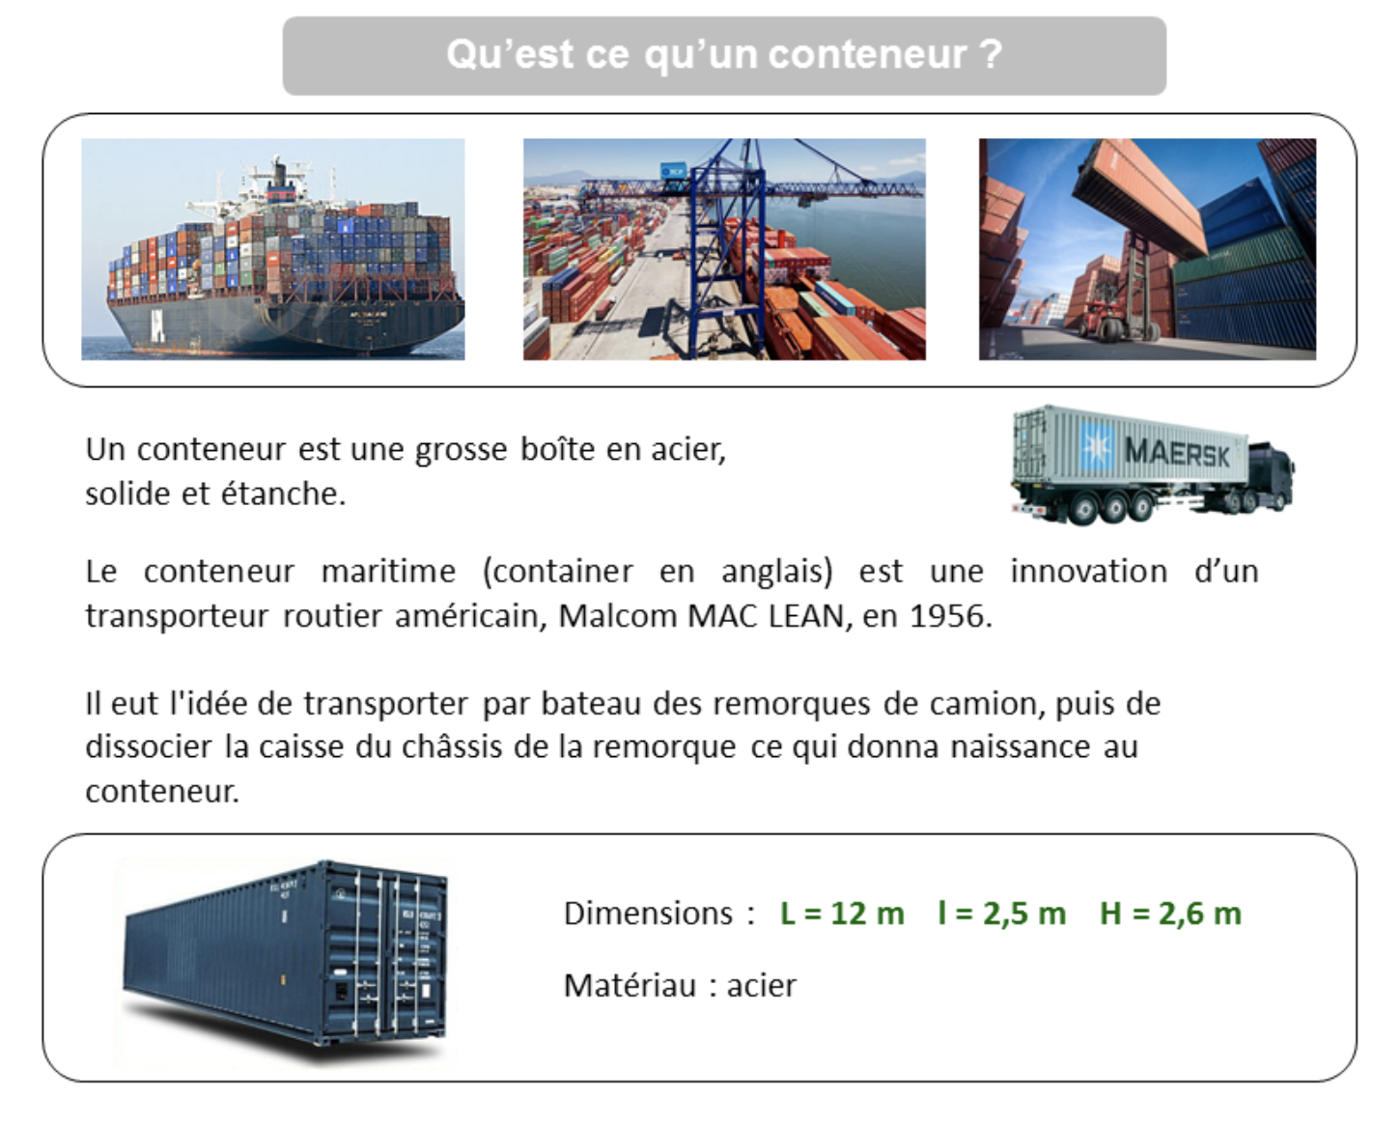
Conteneur neuf entre 2500 et 5000€ donc 300000F et 600000F
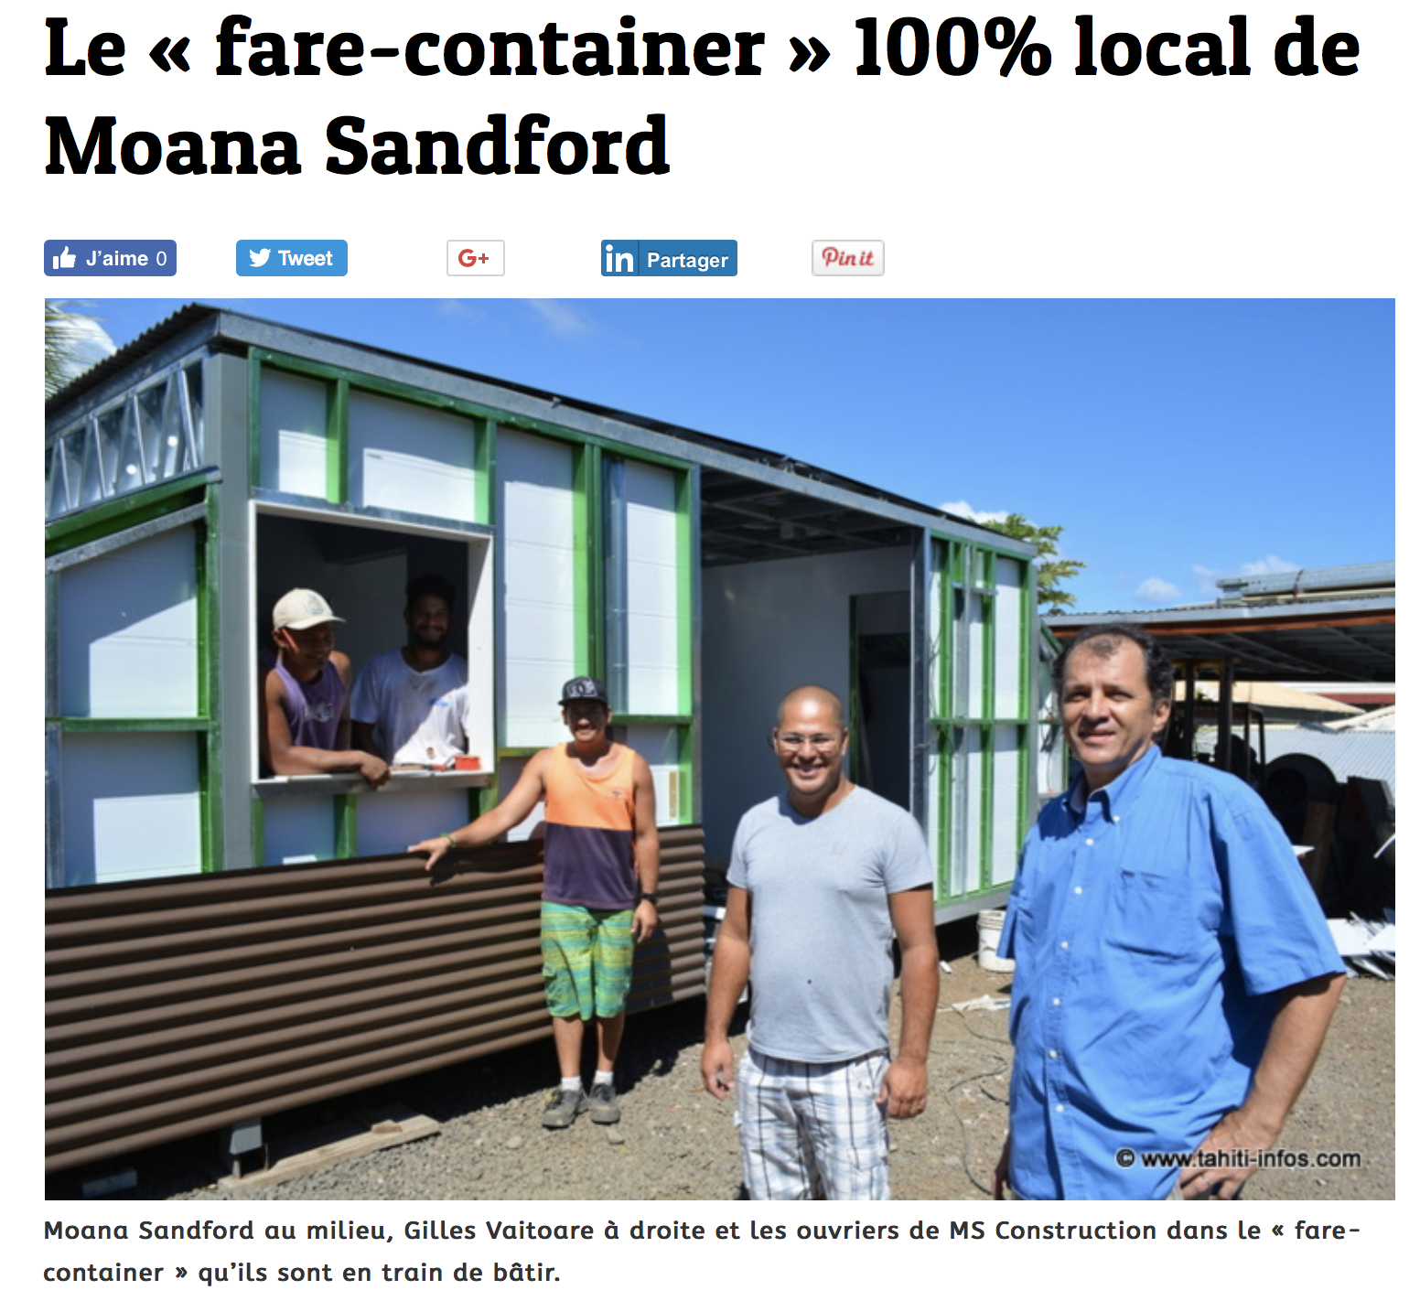
Qui va utiliser le conteneur ? Pourquoi ?
Que faut-il que le conteneur respecte pour vivre dans de bonnes conditions ?
Le conteneur doit permettre à un étudiant de se loger confortablement, à petit prix, doit être sécurisé...
CHAUQE OGJET REPOND A UN BESOIN

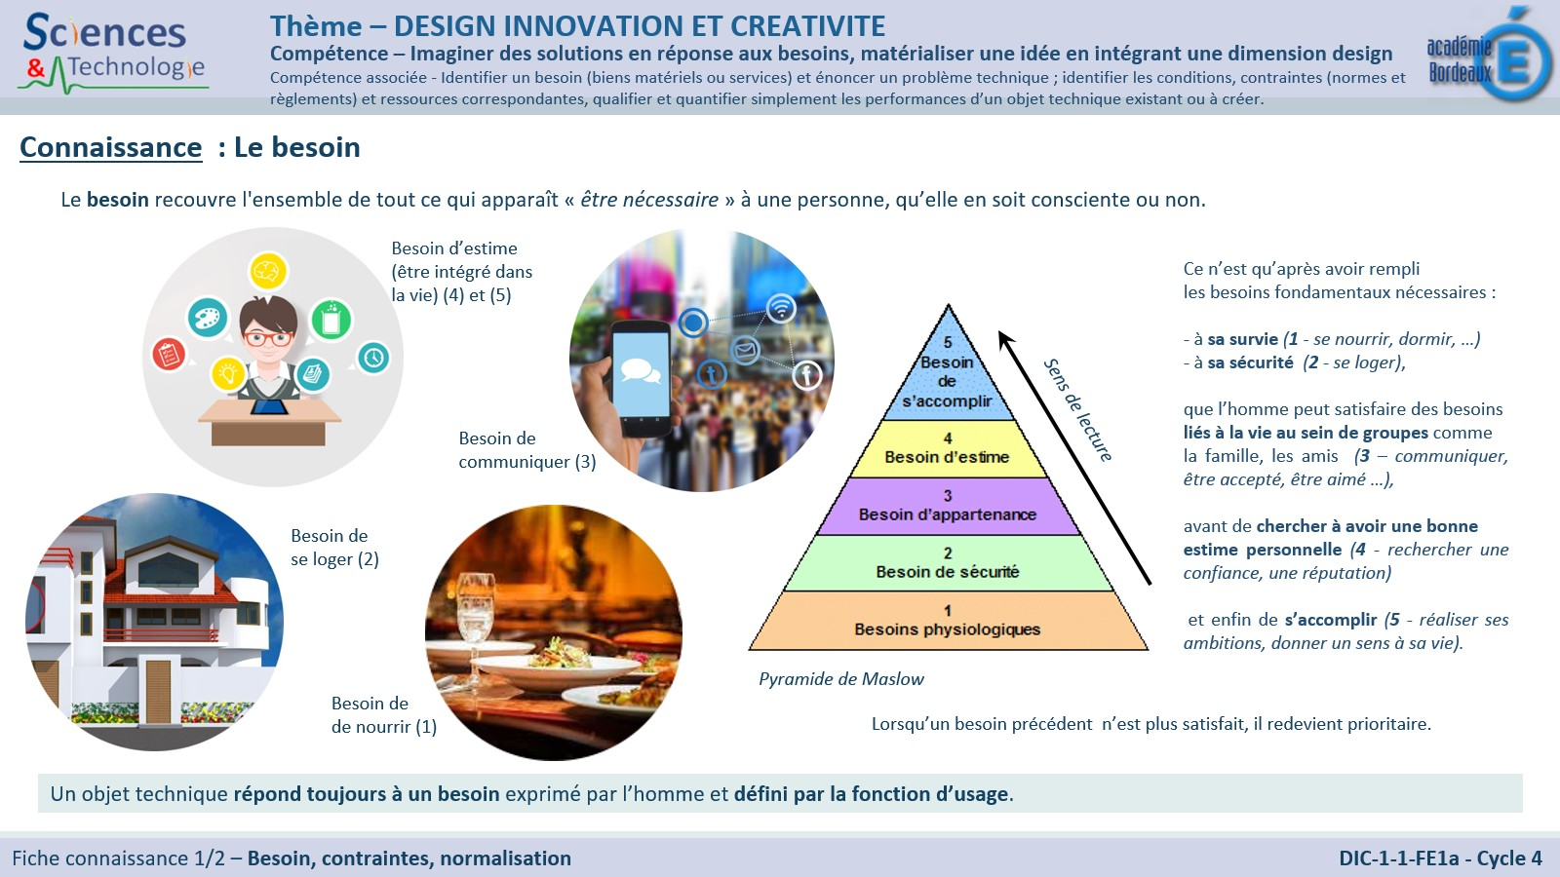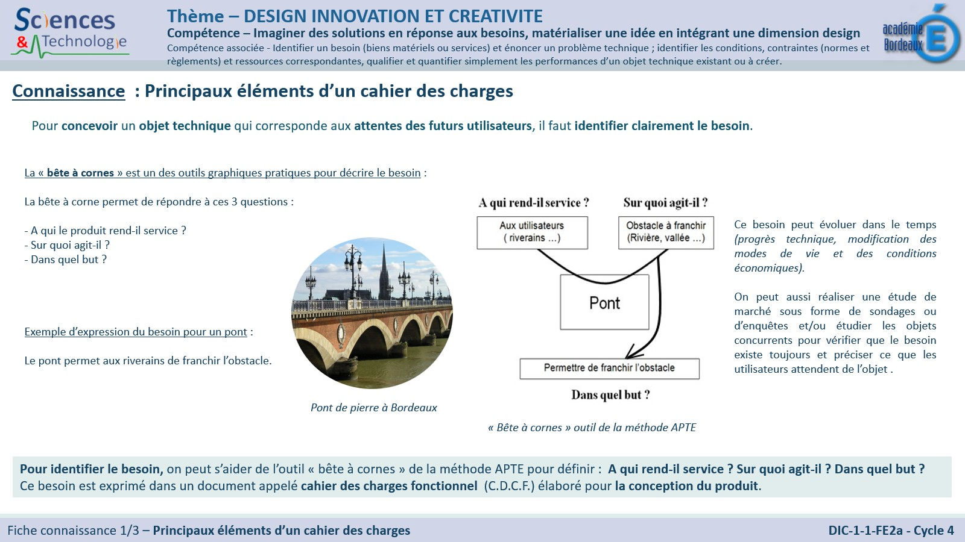

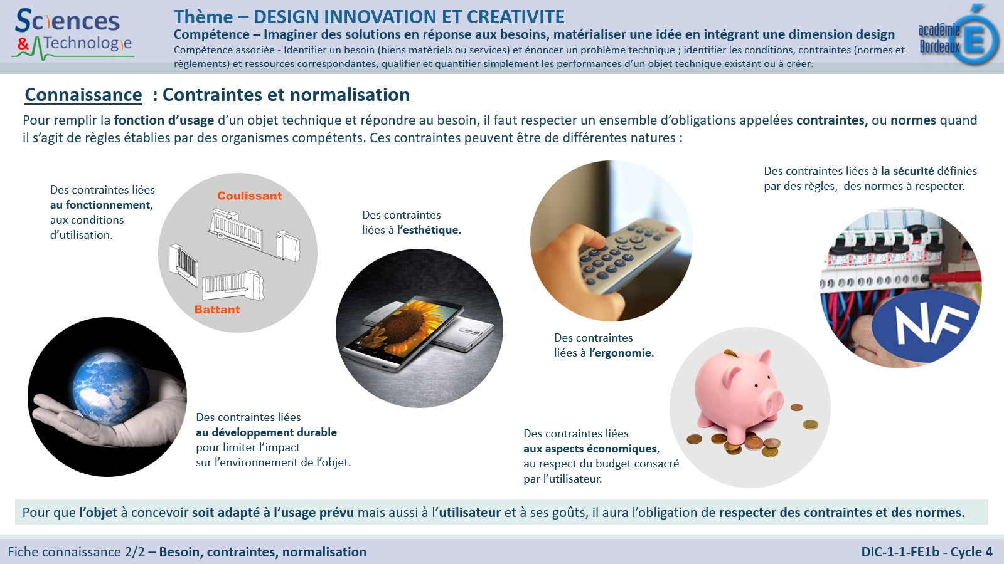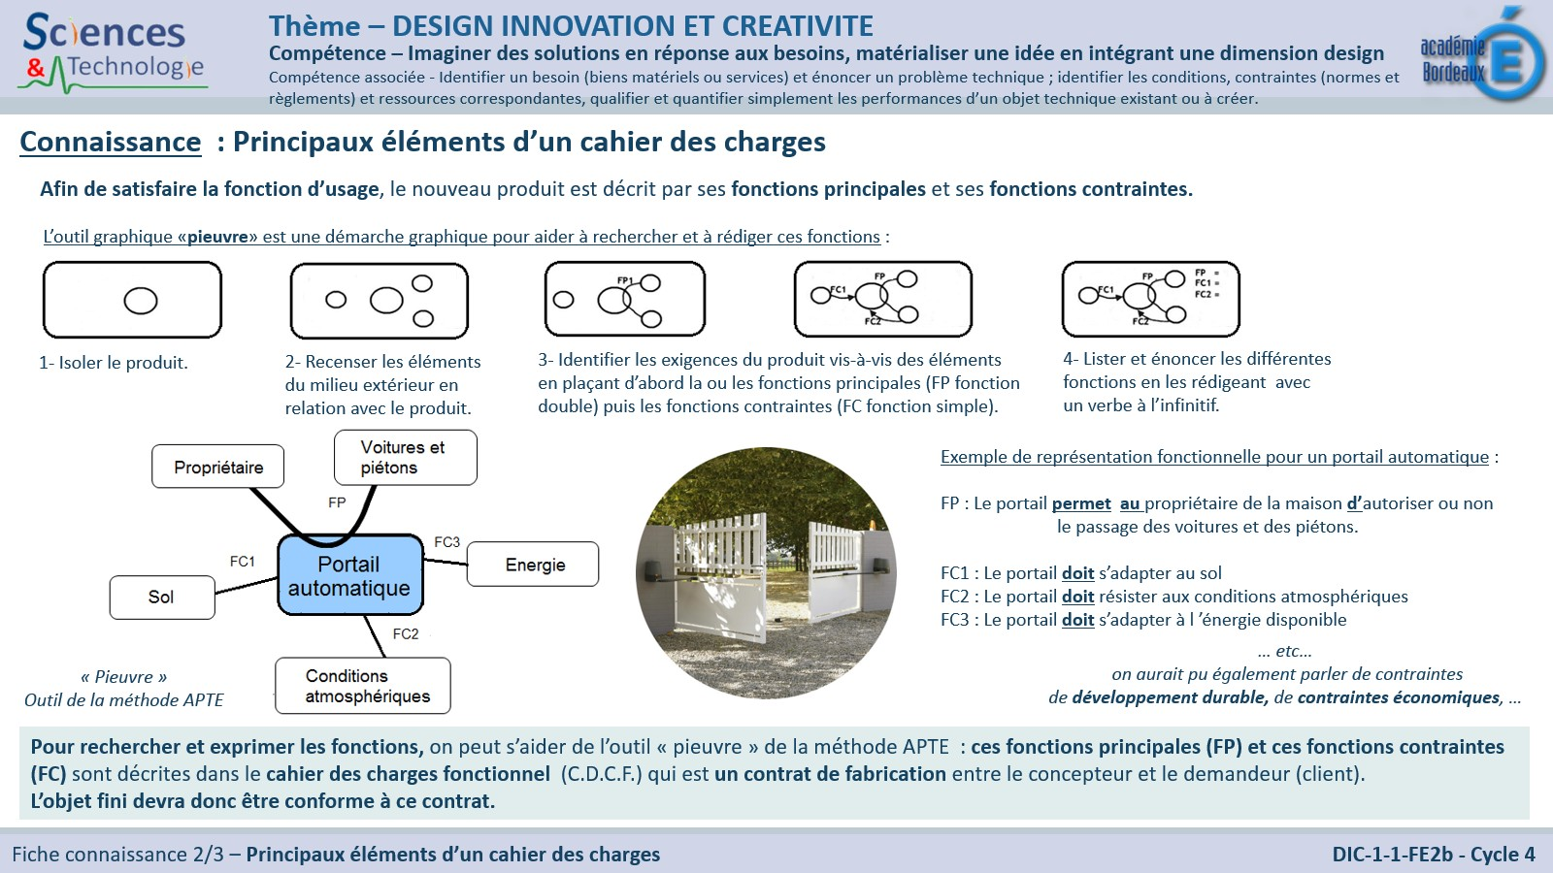
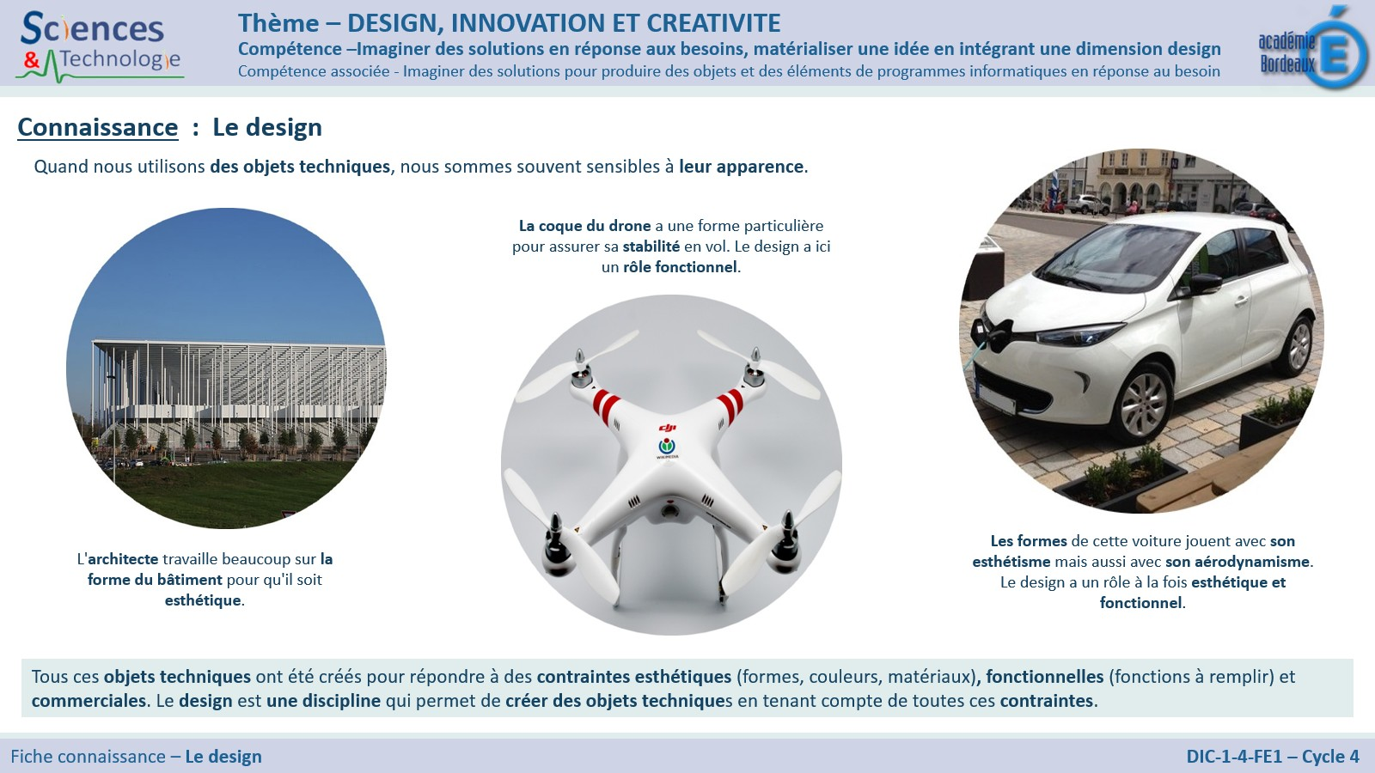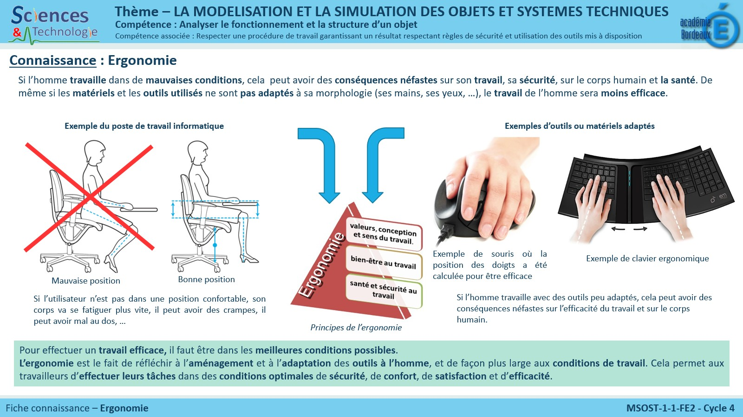

S2 UN LOGEMENT DANS DE BONNES CONDITIONS

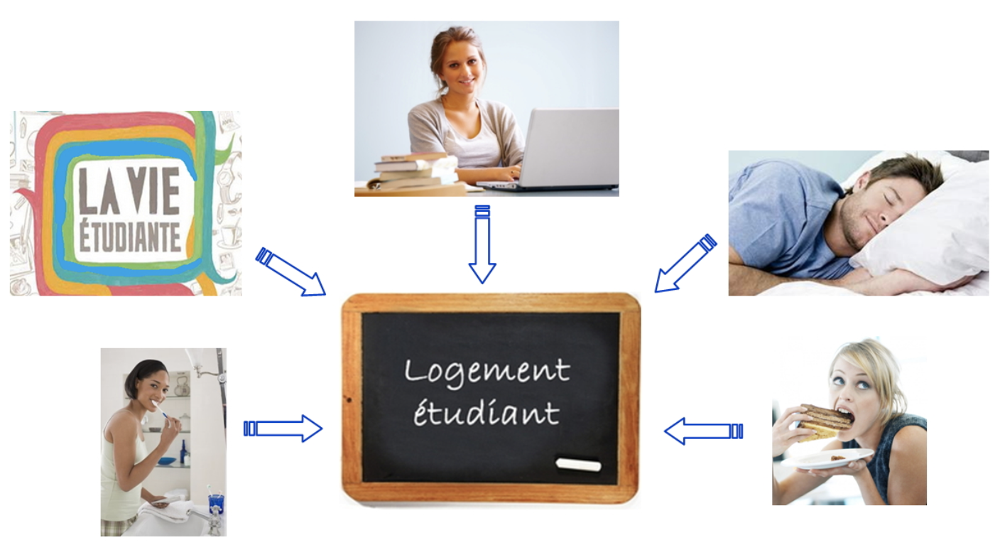
Comment rendre le conteneur habitable ?

Le conteneur doit permettre à un étudiant de :
- se reposer
- travailler
- cuisiner
- se laver
- recevoir ses amis.
- Permettre l'accès aux différents espaces de vie.
- Avoir une bonne luminosité quelque soit l'heure.
- Se protéger des éléments extérieurs.
- Etre raccordé à différents réseaux.

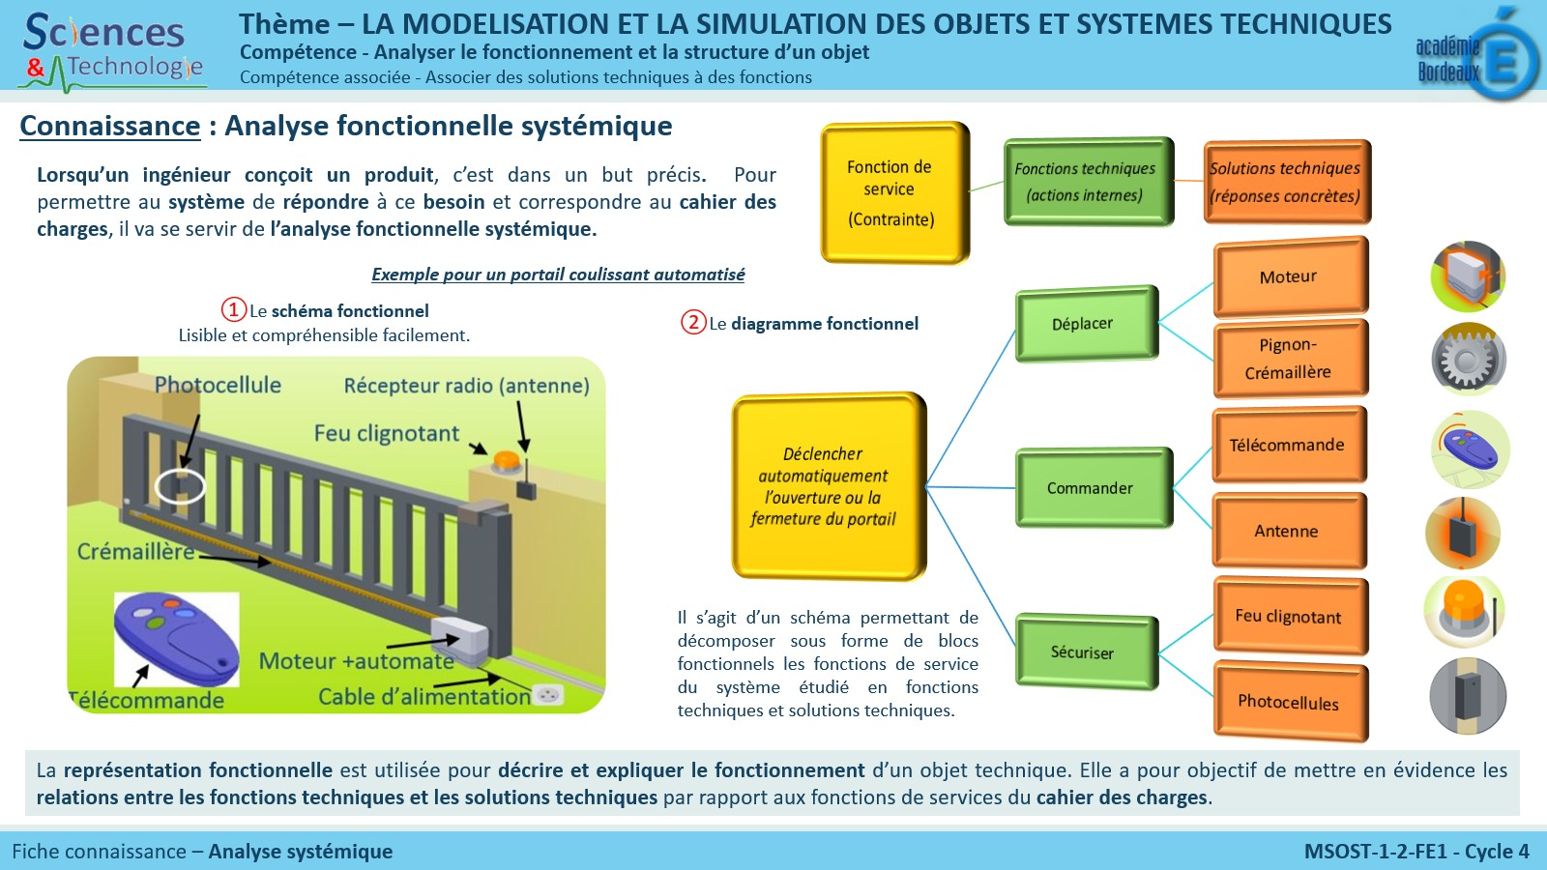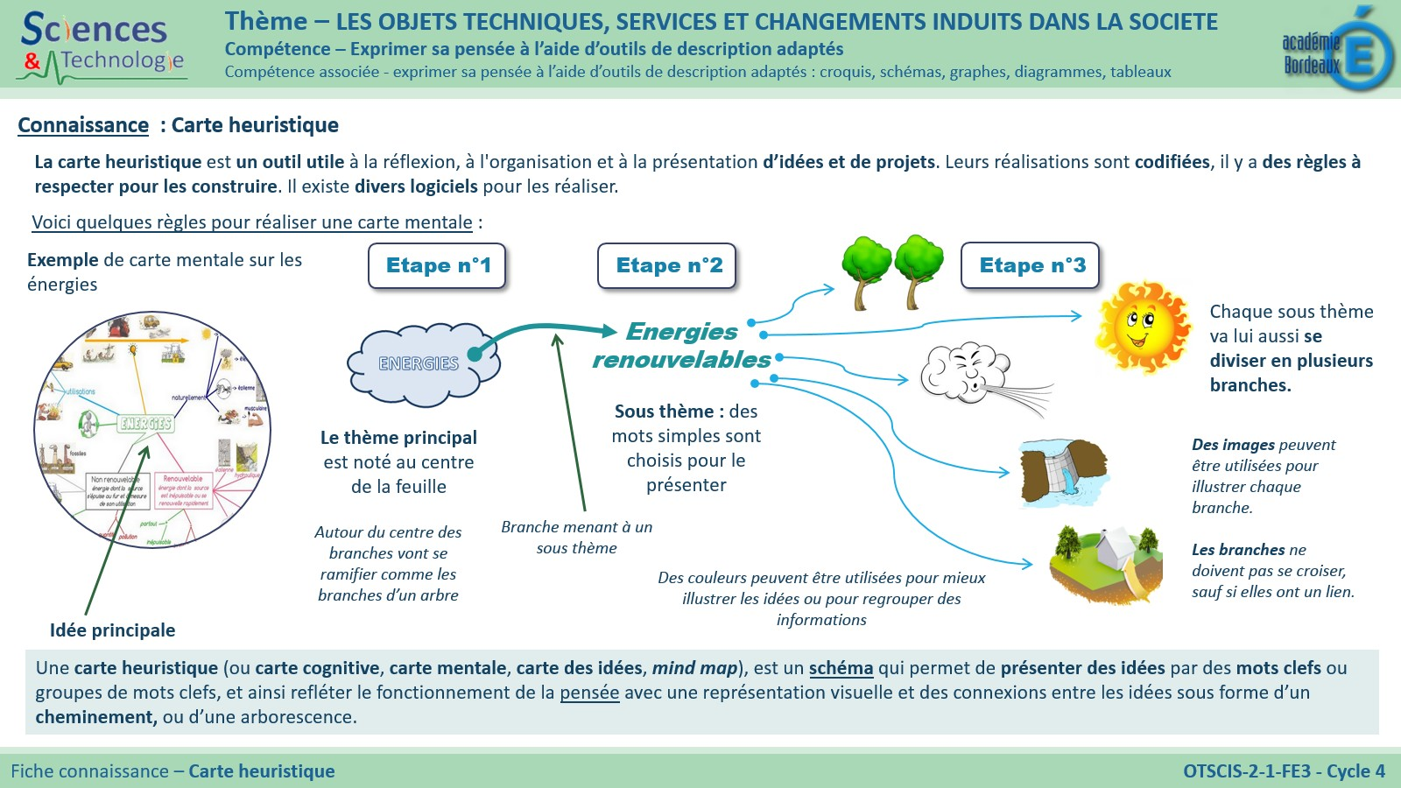

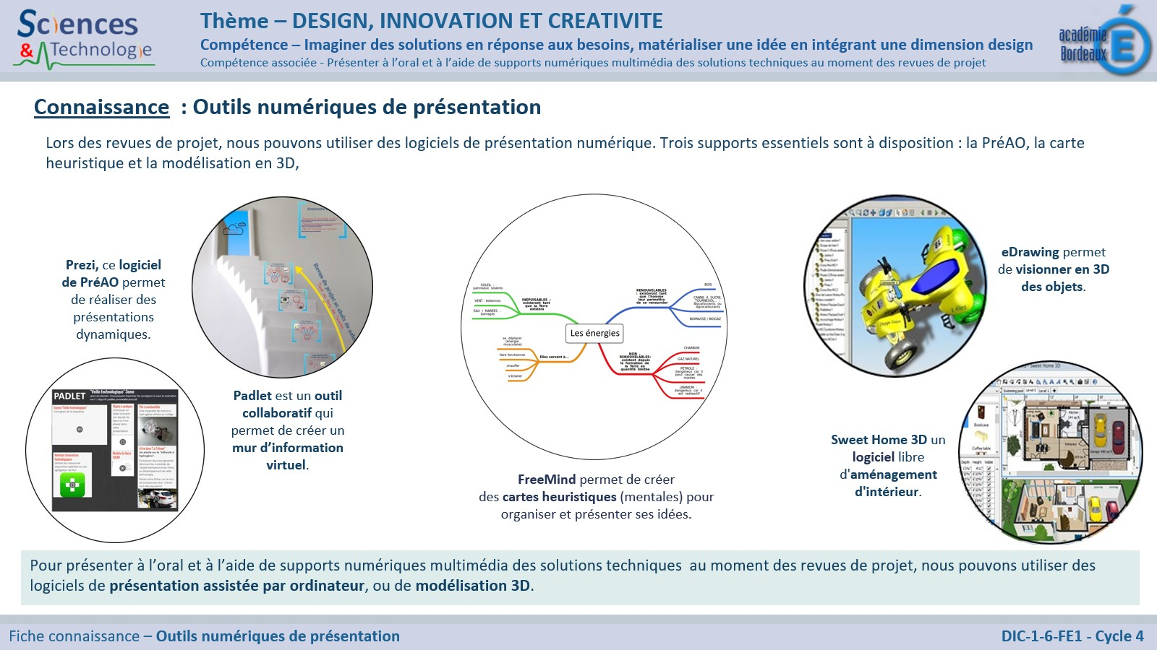

S3 LES FLUX

S5
Comment dessiner le véritable plan d'aménagement intérieur du conteneur sur ordinateur ?

PRESENTATION DE L 4ACTIVITE
DECOUVRIR LE METIER D ARCHITECTEC (VIDEO)
Utiliser un logiciel qui permette d'agencer l'intérieur du conteneur.

Activité
Regarder vidéo découverte Sweet home
Présentation du travail des élèves : au vidéo
5 fiches de synthèse :

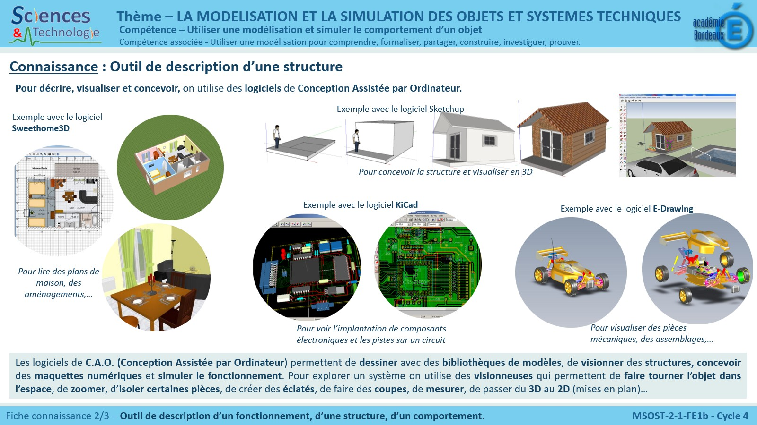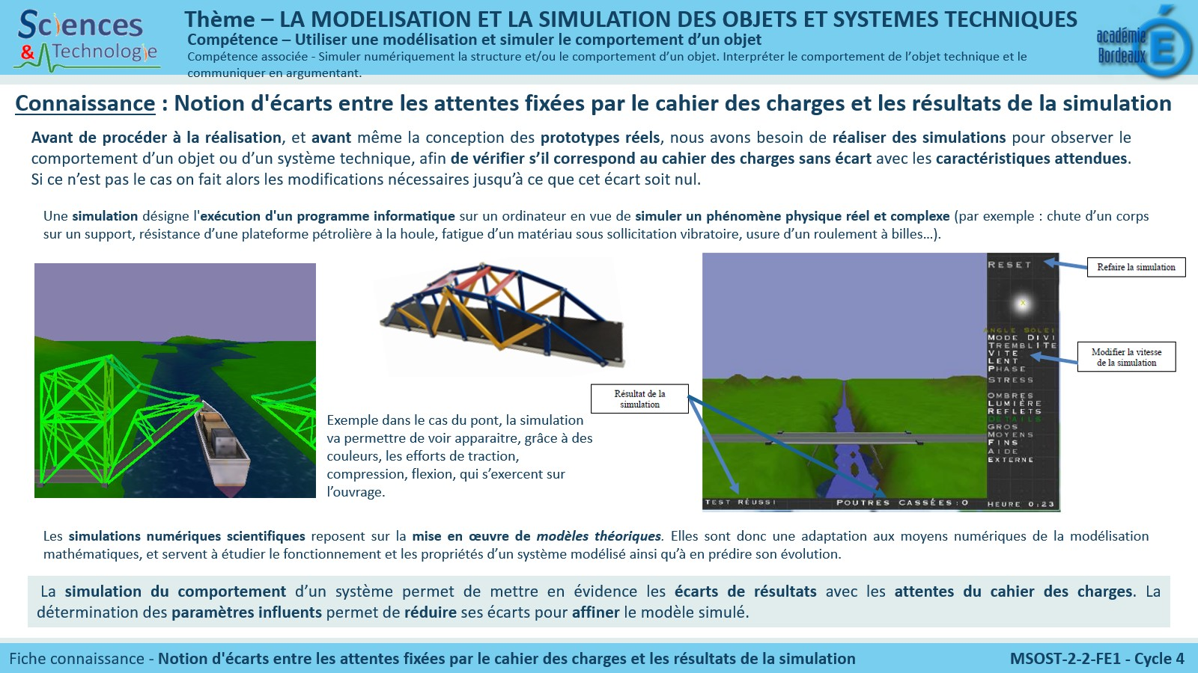

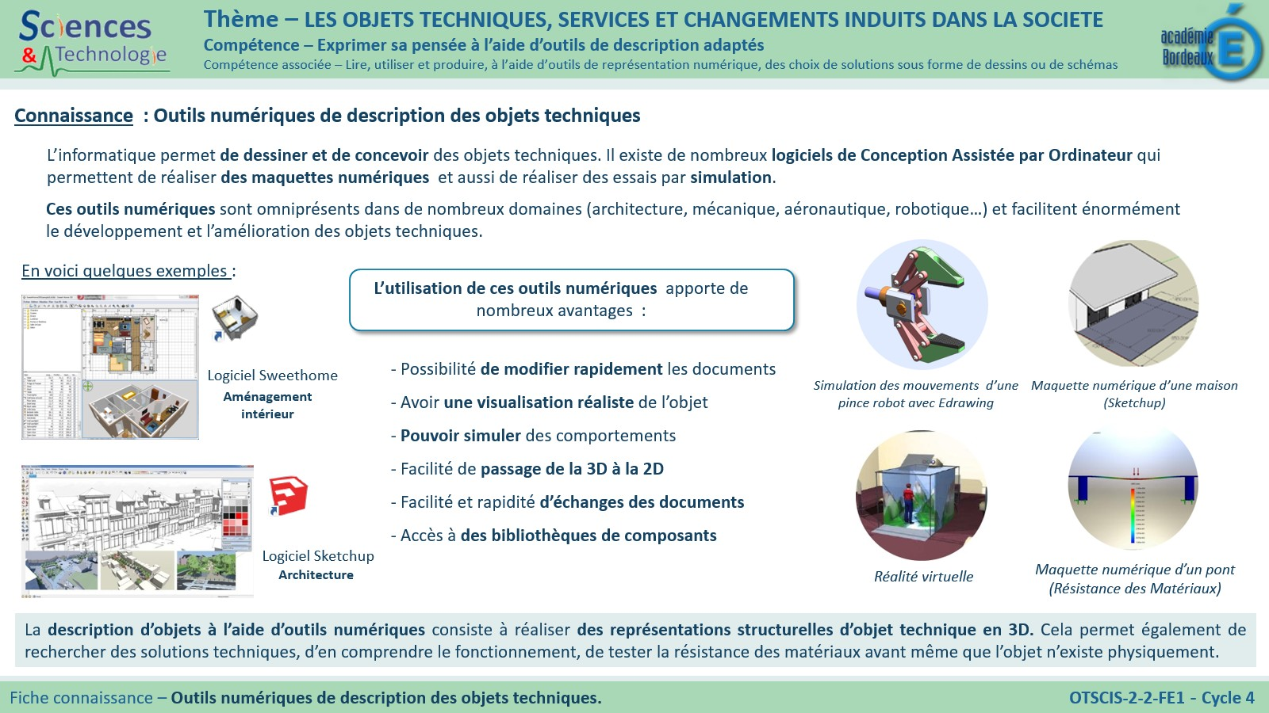
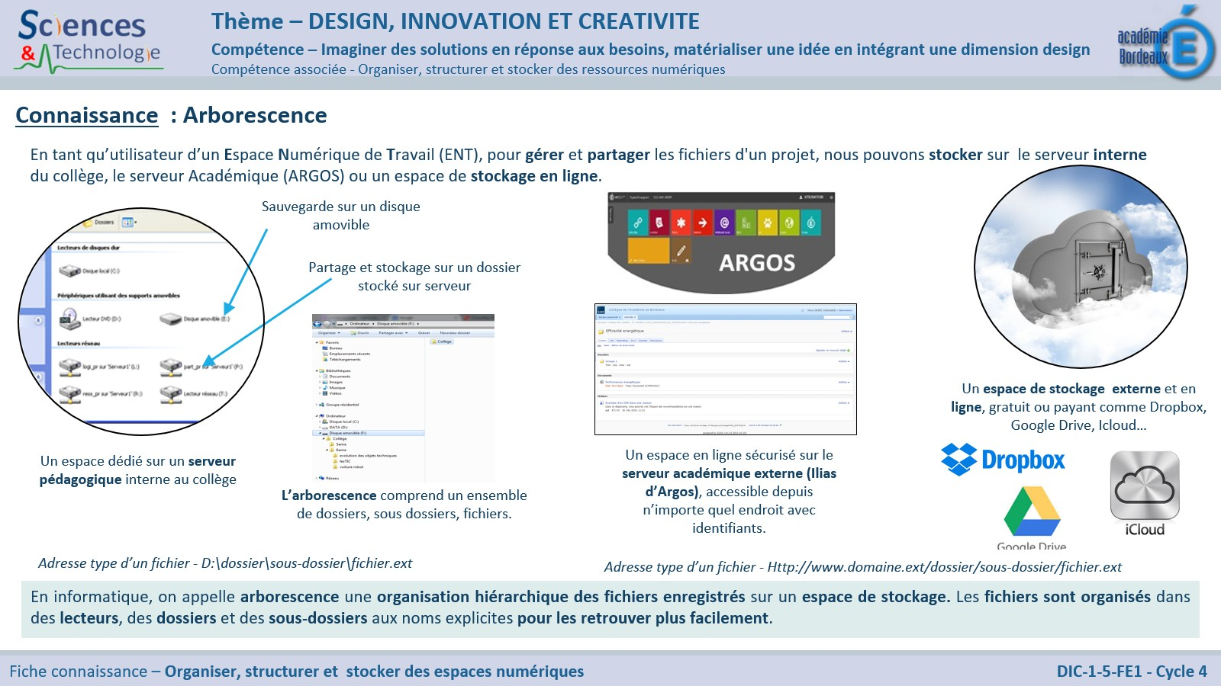

S6 LE QR CODE

Regarder VIDEO QR CODE
A quoi sert le QR code ?
Pourquoi utiliser un QR Code dans notre projet sur le conteneur ?
Comment créer un QR Code ?
Comment l'utiliser ?
Cela permet de trouver rapidement l emplacement du terrain sans avaoir a saisir une url compliquée
J'utilise un QR Code pour visualiser rapidement le terrain où seront implantés les conteneurs.
Je crée un QR Code avec un logiciel.
Je l'utilise avec un téléphone ou une tablette.

https://www.google.com/maps/place/Université+de+la+Polynésie+française/@-17.5765478,-149.6121634,928m/data=!3m1!1e3!4m5!3m4!1s0x769a30f551dfe843:0xf929ad4e95e15fe7!8m2!3d-17.5765478!4d-149.6099747

Votre équipe d'architectes va créer un QR Code pour pouvoir présenter le terrain aux futurs acheteurs à partir d'un téléphone ou d'une tablette.
Le terrain se situe à l'adresse suivante : Esplanade des Arts et Métiers à Talence (Campus Universitaire de Bordeaux)

TRAVAIL DU GROUPE
1. Aller sur le site d'un générateur de QR Codes (par exemple Unitag QrCode).
2. Une fois que le QR Code que vous avez généré est correct, il faudra penser à l'imprimer pour y accéder rapidement.
QR veut dire Quick Reponse.
3. Relever les dimensions du terrain.

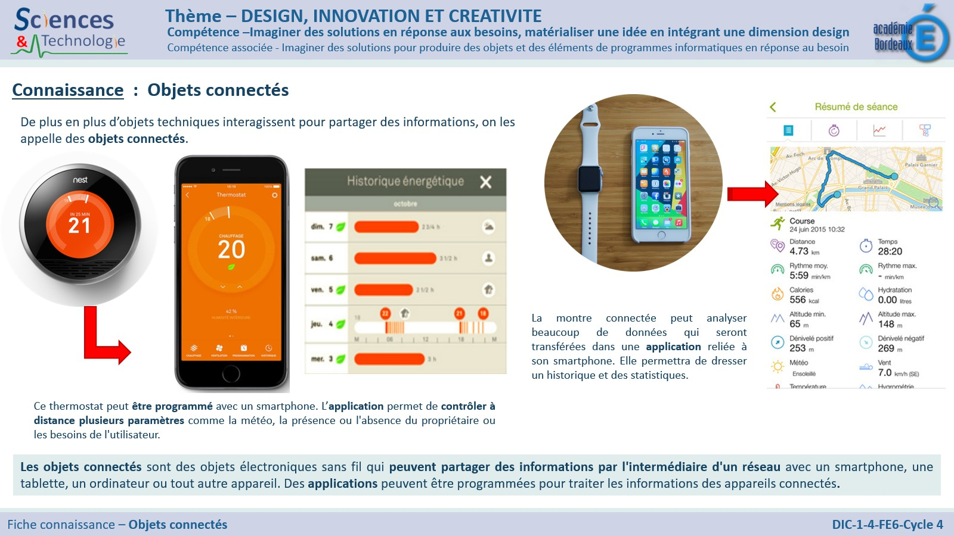

S7 AGENCEMENT EXTERIEUR

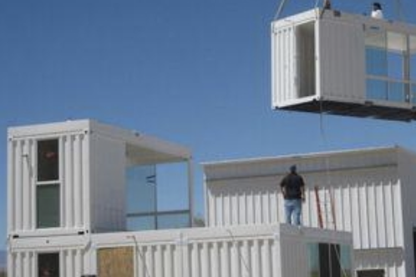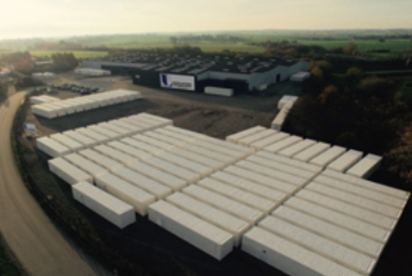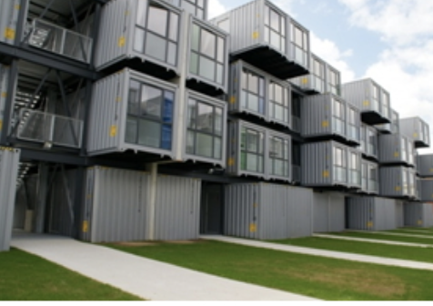

Comment implanter les 6 conteneurs sur le terrain ?
Comment les disposer entre eux ?
Les positionner les uns à côté des autres, certains seront posés sur d'autres..

TRAVAIL DU GROUPE Chaque groupe va chercher comment implanter 6 conteneurs sur le terrain choisi. 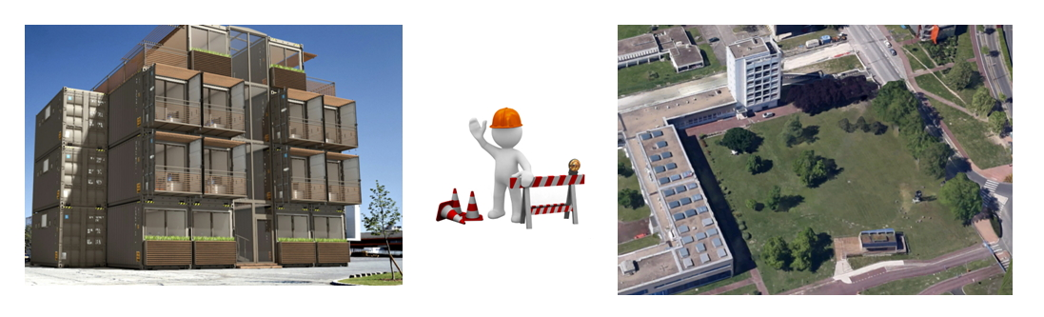
- Pour faciliter cette recherche et pouvoir facilement comparer plusieurs solutions, vous allez utiliser un logiciel de modélisation 3D Google Sketchup.
- Attention, vous devez tenir compte de nouvelles contraintes pour cette implantation.
Voici les contraintes apportées par le responsable du projet sur l’implantation des conteneurs :
N° | Fonctions Contraintes | Critères d'appréciation | Niveau d’exigence
FC1 | Doit être design | Disposition esthétique des conteneurs  Couleurs et styles modernes Thème de la décoration | 1 étage maximum  1 thème par parcelle minimum
FC2 | Doit être facile d’accès (ergonomie) | Accès adapté aux handicapés | 3 conteneurs sur 6 doivent être faciles d’accès en fauteuil roulant minimum
FC3 | Doit faciliter les échanges et la convivialité | Création d’un espace extérieur commun entre les conteneurs | 12 m2 minimum
FC4 | Doit permettre de ranger des vélos | Création d’un espace de rangements pour 6 vélos | 4 m2 minimum
FC5 | Doit respecter l’environnement | Posséder de la végétation | 2 arbustes par parcelle minimum

VOIR FICHER RESSOURCE SKETCHUP
4 FICHES DE SYNTHESE

S8 IMPLANTER SUR LE TERRAIN

UTILISER LA REALITE AUGMENTER AVEC AUGMENT

VOIR LA VIDEO

Comment visualiser l'implantation des 6 conteneurs sur le terrain sans se déplacer ?
A quoi sert la réalité augmentée ?
Votre équipe d'architectes doit visualiser l'implantation des 6 conteneurs sur le terrain. Vous allez réaliser une simulation 3D.
TRAVAIL DU GROUPE
Votre groupe doit utiliser le logiciel de réalité augmentée (RA) "Augment" pour présenter l'implantation des 6 conteneurs sur le terrain.
Pour vous aider, suivre la procédure : Comment paramétrer l’application de réalité augmentée Augment pour afficher une simulation 3D ?

2 FICHES RA

